
Weekly Review 2009年10月12日 第186期
期
交银精选累计净值增长率走势图  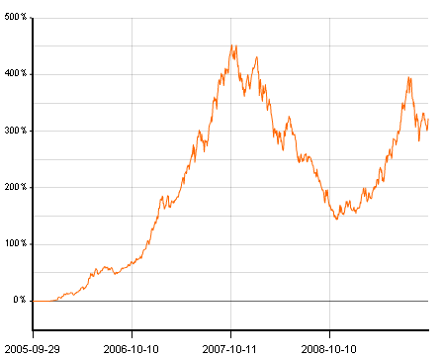  交银稳健累计净值增长率走势图  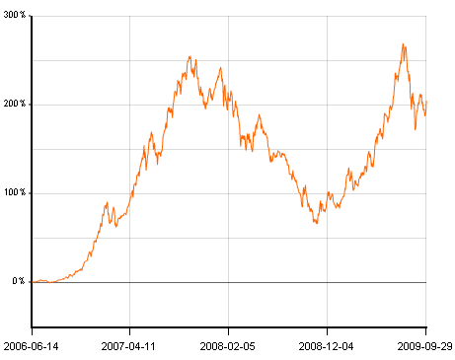  交银成长累计净值增长率走势图  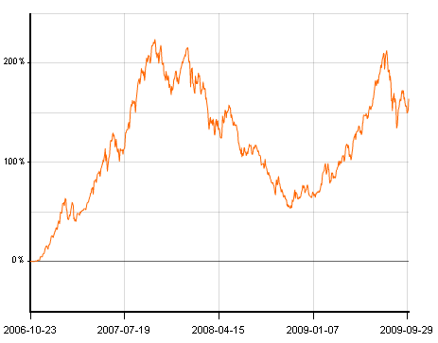  交银蓝筹累计净值增长率走势图  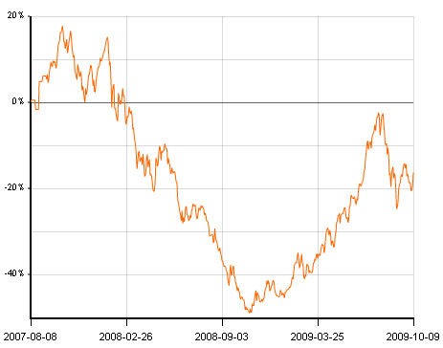  交银环球累计净值增长率走势图  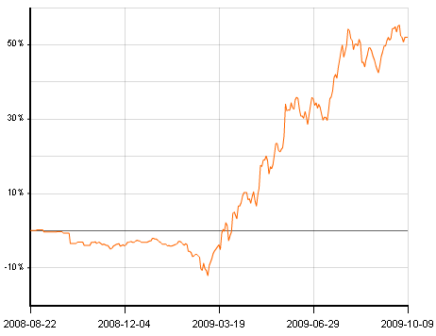  交银增利(A/B)累计净值增长率走势图  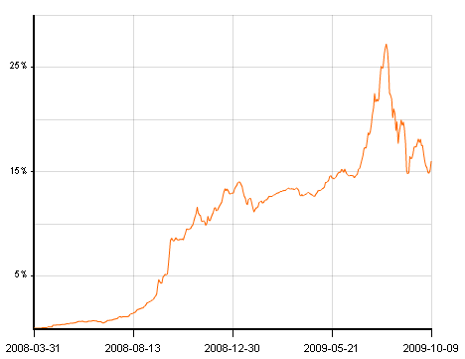  交银增利(C)累计净值增长率走势图  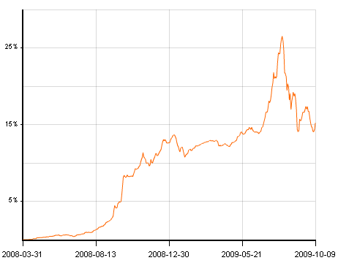  交银保本累计净值增长率走势图  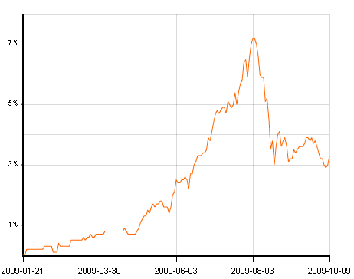  交银先锋累计净值增长率走势图  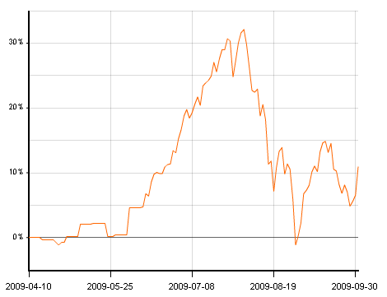  旗下基金一周净值  数据来源：财汇资讯  数据来源：Wind资讯  数据来源：Wind资讯  数据来源：Wind资讯  数据来源：CFLP  美国本周公布经济指标一览—2009/10/09  数据来源： Reuters  美国ISM服务业指数  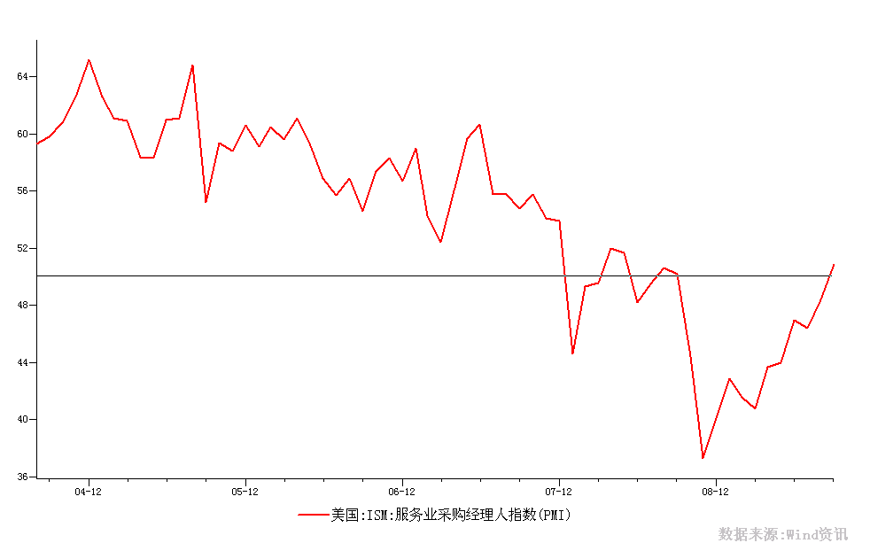  数据来源：Wind资讯  澳大利亚GDP及其失业率（季调后）  数据来源：Wind资讯  下周预公布的重要经济指标一览  数据来源： Reuters  公开市场操作  数据来源：Wind资讯  银行间国债各关键年限收益率变化  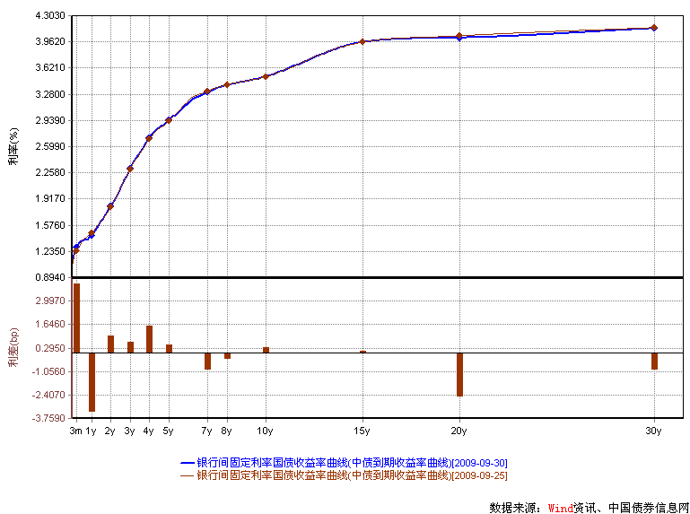  数据来源：Wind资讯，中国债券信息网  货币市场利率走势  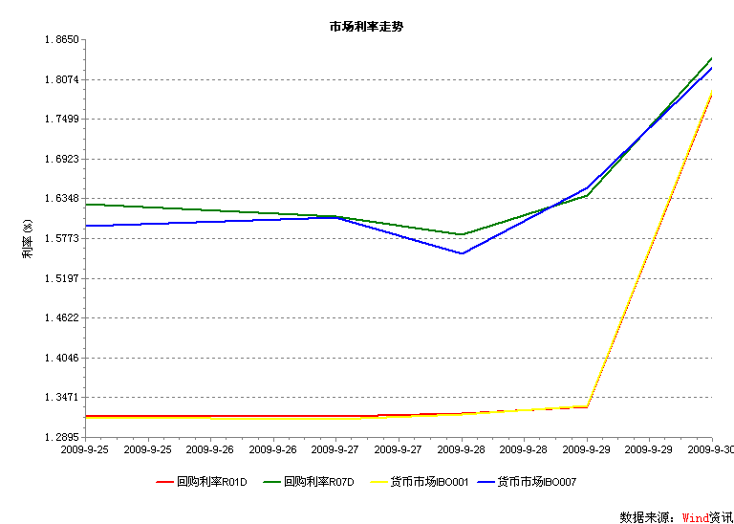  数据来源：Wind资讯  AAA企业债收益率曲线形变  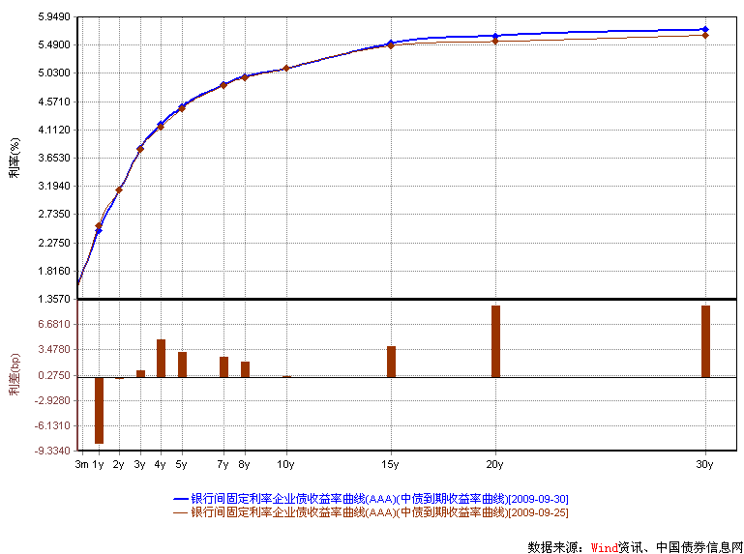  数据来源：Wind资讯，中国债券信息网  美国国债收益率曲线  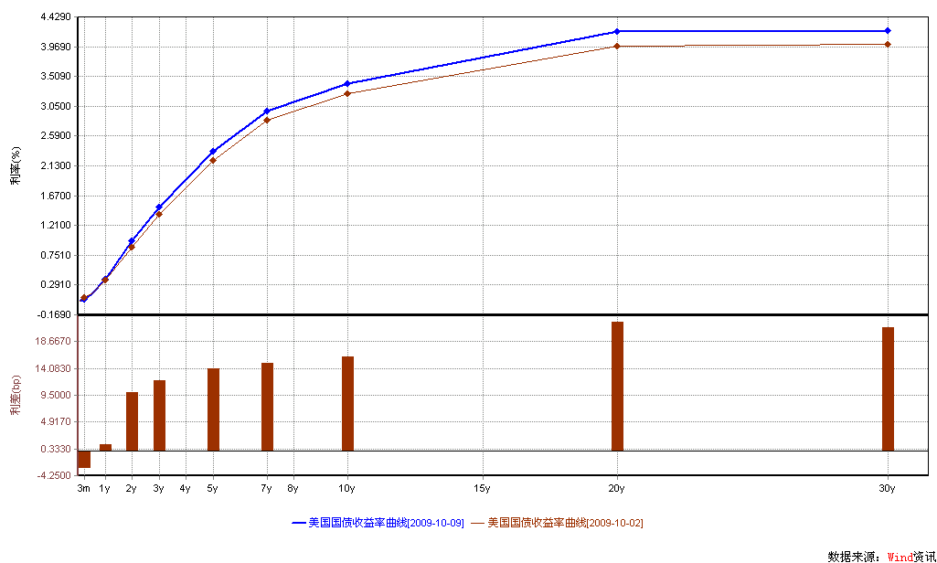  数据来源： Wind资讯  美国10年期国债及TIPS（国债-TIPS）  数据来源： Wind资讯  一周关键期限国债收益率  数据来源： Bloomberg  投资级别信用债  数据来源： Bloomberg  高收益级别信用债  数据来源： Bloomberg | 本期摘要  结构调整什么时候会到来？  2009年已过去大半，回头看看中国经济，大家在去年担心的很多问题并没有发生，比如说宏观经济受全球金融危机影响而大幅下滑、经济结构不合理导致经济比较脆弱等等。现在来看，由于中国金融体系相对比较健康，对全球金融活动的参与也比较有限，因此在金融危机中，受影响最大的就是出口以及国民心态，但整体宏观经济还是相对比较健康，基本还是在上行轨道中运行。  今年以来中国经济大幅回升，但回升的动力主要来自政府推动的固定资产投资，而经济自主复苏的动力仍显不足，在信贷推动的投资增长难以持续和出口增速面临下降的情况下，中国经济的结构调整变得越来越紧迫。  宏观经济和债券市场（090928-091009）  国内：国家统计局公布数据显示，1-8月份，全国规模以上工业企业实现利润16747亿元，同比下降10.6%，降幅比1-5月缩窄12.3个百分点；而中国物流与采购网（CFLP）公布数据显示，9月份中国制造业PMI为54.3%，比上月微升0.3个百分点。两组数据均表明，中国经济继续保持强劲的反弹态势。  本周是节前最后一周，只有3个交易日。债券总指数上涨0.05%。其中国债指数上涨0.08%。企业债指数下跌0.04%。交易所方面，公司债指数下跌0.05％，分离债指数上涨0.07％。  国际：  本周最引人注目的宏观经济消息是澳大利亚央行上调基准利率，成为G20成员国中第一个宣布加息的国家。这是否意味着经济复苏已经得到完全确定，各国政府对经济的刺激政策是否会开始逐步撤出，这些问题都引起了广泛关注。  如我们上周预期，在连续大幅上涨两周后，美国国债市场出现了较大幅度的调整，各期限收益率均出现了不同幅度的上移，期限结构陡峭化。关键年限中，1年期收益率基本维持不变，收于0.35%；5年期上行14bp至2.35%；10年期收益率更是大幅上行16bp至3.38%。  结构调整什么时候会到来？  交银施罗德投资副总监  专户投资部总经理 赵枫  2009年已过去大半，回头看看中国经济，大家在去年担心的很多问题并没有发生，比如说宏观经济受全球金融危机影响而大幅下滑、经济结构不合理导致经济比较脆弱等等。现在来看，由于中国金融体系相对比较健康，对全球金融活动的参与也比较有限，因此在金融危机中，受影响最大的就是出口以及国民心态，但整体宏观经济还是相对比较健康，基本还是在上行轨道中运行。当然，为了防止经济增长大幅下滑，中央政府加大了对固定资产的投入，2008年四季度推出了4万亿的投资计划，对今年经济增长的快速恢复起了很大的作用。  但是固定资产投资加大也引起了很多争议。从上半年的数据来看，固定资本形成增长对GDP增长的贡献已高达80%以上，相对于私人消费，固定资产投资波动较大，而且如果资本回报率达不到合理的水平，投资也无法持续，因此长期来看，固定资本形成对GDP的贡献应当趋于下降，这样才有利于经济增长的稳定和持续。当然，今年大量的固定资产投资投向了基础设施建设，对产能扩张的压力不大，而且长期来看，基础设施的进一步完善将有利于经济的未来发展；但也不可否认，超前的基建投资必然导致较低的回报率水平，使得通过提高负债来增加投资促进经济增长变得不可持续。  在这个时候，我们又开始思考中国经济是否会在近期进入大规模的经济结构调整，降低投资和出口在经济增长中的重要性，提高私人消费的比重。2008年下半年的时候，很多投资者担心危机会使得中国经济面临很大的经济结构调整压力，2009年上半年的快速复苏又使得大家觉得实际压力没有那么大。但实际上，如果我们分析未来中国经济增长的驱动力的话，变化已经在发生。  虽然全球经济已经开始复苏，但未来一段时间全球需求很可能不会回到过去几年的快速增长情况，相对应的，中国出口增长也很可能会出现减速；而且我们担心，在一个较大的基数基础上，中国出口持续保持超过20%的增速增长可能会面临很大的挑战。出口减速一方面毫无疑问会降低出口对GDP增长的贡献，但另一方面，出口减速更可能对投资和消费的增长造成明显的负面影响。高盛做过一个研究，分析国内需求（包括国内私人消费与国内投资）与出口的关系，数据表明中国的出口增长与国内需求的增长相关系数超过50%，更严格的回归分析进一步表明，每1元的出口增长可以带动约0.3元的国内需求的增长。从这个分析看，如果未来几年出口增速下降，剔除政府主导的投资外，民间自主投资的增长会受到多大程度的负面影响仍然值得投资者警惕。  09年信贷大规模增长一方面为固定资产投资的快速增长提供了动力，使得中国经济在出现短暂的下滑后迅速回升；但另一方面，快速增长的信贷也使得中国经济的整体负债率水平大幅上升，对中国这样的经济体而言，多高的负债率水平是合理水平很难确切定义，但一旦负债水平上升，未来可动用的刺激手段空间必然受到挤压，中国经济抵抗波动的能力会出现下降；更何况随着社会保障体系的完善，一些隐形的政府负债会逐步显形化，会进一步提高中国社会的债务负担。另一个问题是高速增长的信贷有没有持续增长的现实需要，明年还能放出去多少有实际需求的贷款。今年以来随着银行新增贷款余额的大幅上升，新增企业存款也相应大幅上升，结合我们的草根调研，今年企业新增贷款中，有相当部分就直接返存银行形成企业存款而没有形成投资款，这部分结余下来的贷款会相应减少未来企业对贷款的需求，影响明年贷款的实际需求增量。  总体来说，今年以来中国经济大幅回升，但回升的动力主要来自政府推动的固定资产投资，而经济自主复苏的动力仍显不足，在信贷推动的投资增长难以持续和出口增速面临下降的情况下，中国经济的结构调整变得越来越紧迫。  在转型的时期，政府不得不在短期经济增长率和长期增长能力之间进行选择和平衡。短期经济增长率关系到当期就业情况和社会稳定，但中国到底需要多高的经济增长才能实现比较充分的就业水平，恐怕没有人算得清楚，而且按照现在偏制造业和偏重工业的经济结构发展，GDP增长对就业的拉动效果相对较差。在经历了09年大规模的经济刺激计划之后，宏观经济运行已渡过最危险的时期，经济增长逐步回到正常轨道上，政府或许会降低政策刺激的力度，看看政策实施的效果和其他宏观经济指标的改善程度，结合长期增长需要进行的改革，再推进下一步的措施。  对投资者而言，这是一个不确定的风险。我们并不认为中国经济会再度面临危机，经过前期的大幅反弹后，市场已经比较充分地反映了投资对经济复苏的乐观情绪，而刺激政策也面临调整和退出的压力，未来投资者将面临预期和现实的不确定性，市场也可能呈现较大的波动。而且未来几个月以M2和M1为代表的货币供应量增速将可能面临见顶回落的趋势，或对市场的资金面和心理层面产生较大压力。  图一：出口增长与国内需求增长  图二：银行贷款与GDP比率  （注：有关图表资料来自高盛）  股票市场运行周报（0901009-091009）  交银施罗德基金 张炳炜  国庆后第一个交易周仅一个交易日，沪深两市大幅上涨，上综指总体上涨4.76%，深成指上涨5.30%，中小板指数上涨5.10%，沪深两市共成交1448.51亿元。 从行业表现来看，所有行业均有不同幅度的上涨，其中涨幅居前的有：有色金属9.59%、煤炭9.47%、综合5.76%与化工5.36%，涨幅较小的行业有：食品饮料3.23%、通信设备与服务3.49%以及贸易3.77%；从行业换手率来看，日用化学品、有色金属和建筑建材表现相对活跃；从风格特征来看低价股上涨3.53%，涨幅居后，而高市盈率盘股则上涨了5.59%，涨幅居前。  表1：指数表现  表2：市场总体指标  表3：行业表现  数据来源：WIND资讯 交银施罗德基金  日期区间：20091009-20091009  图1：风格特征 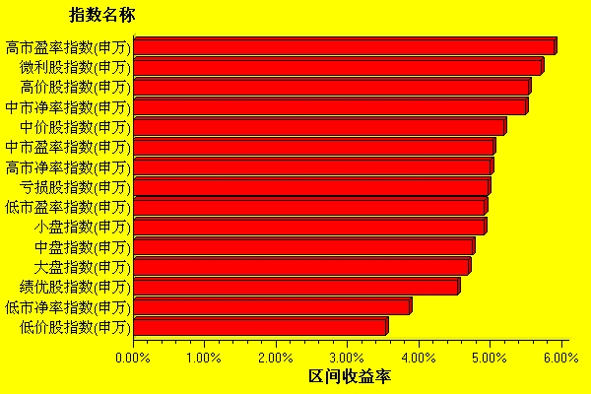  数据来源：WIND资讯 交银施罗德基金  日期区间：20091009-20091009  宏观经济及债券市场周报（091009-0901009）  交银施罗德基金 固定收益部  数据来源：http://www.chinabond.com.cn  宏观经济（090928-091009）  国内部分  国家统计局公布数据显示，1-8月份，全国规模以上工业企业实现利润16747亿元，同比下降10.6%，降幅比1-5月缩窄12.3个百分点；而中国物流与采购网（CFLP）公布数据显示，9月份中国制造业PMI为54.3%，比上月微升0.3个百分点。两组数据均表明，中国经济继续保持强劲的反弹态势。  1-8月份，规模以上工业企业实现利润同比下降10.6%，降幅比1-5月缩窄12.3个百分点，而5-8月工业企业利润同比增长6.5%，已经实现由负转正，表明工业企业业绩正在逐步改善，而这一点从工业增加值的表现中也可以得到佐证。按企业登记注册类型来看，各种性质类型的企业业绩均有所改善，1-8月国有及国有控股企业实现利润同比下降25.2%，降幅比1-5月收窄16个百分点；集体企业实现利润同比增长0.7%，增速由负转正；股份制企业实现利润同比下降13.2%，降幅收窄11个百分点；私营企业实现利润同比增长6.6%，增速上升了4个百分点，继续保持上升态势。从行业分类来看，钢铁、有色、化工、装备制造业等中游企业业绩改善明显。从历史数据可以发现，工业企业利润与（PPI-购进价格指数）呈较大的正相关性，随着经济保持复苏的态势，下游需求逐步回暖，未来工业企业业绩将继续改善。  CFLP公布9月份中国制造业PMI为54.3%，比上月微升0.3个百分点，作为领先指标，该指数创出去年5月份以来的新高，显示未来经济将继续保持较强的复苏态势。从分项指标看，新订单指数继续保持上升态势，尤其是新出口订单指数，较8月份上升了1.2个百分点，出口订单状况的好转，预示着我国未来出口将继续得到改善。而这一点也从OECD领先指数继续改善显示全球经济企稳复苏中得到佐证。9月份购进价格指数较8月份大幅下降了5.1个百分点，主要原因是9月份国际大宗商品价格没有保持之前的上升态势，而是出现了较大幅度的调整，其中既有基本面的原因，也有技术性回调的因素。未来国际大宗商品价格的变化值得我们密切跟踪。此外，从业人员指数的大幅上升也是一个可喜的信号，虽然就业人员（或失业率）指标是一个滞后的指标，但从该指标中，我们可以确认经济的复苏。  国外部分  本周最引人注目的宏观经济消息是澳大利亚央行上调基准利率，成为G20成员国中第一个宣布加息的国家。这是否意味着经济复苏已经得到完全确定，各国政府对经济的刺激政策是否会开始逐步撤出，这些问题都引起了广泛关注。  首先，我们还是先来看一下美国本周公布的宏观数据。数据不多，喜忧参半：ISM服务业指数由8月的48.4上升至50.9，为2008年5月份以来新高，并且是一年来该指数首次突破50分水岭。非制造业在美国经济中的比重将近90%，ISM非制造业活动指数高于50表明非制造业活动出现扩张，低于50则表明该行业活动萎缩；8月批发库存下降幅度超出此前1.0%的预期，这是批发库存连续第12个月下降，为商务部自1992年开始追踪持续数据以来的最长连续下跌纪录；令人欣慰的是，8月批发销售出现了14个月以来最大增幅，达1.0%，超出市场预期的0.5%，美国批发销售数字已经连续第5个月攀升；此外，美国商务部周五报告称，受到出口攀升至今年新高、石油进口大幅下滑的推动，美国8月贸易赤字意外下滑，为赤字307亿美元。报告称，汽车制造业活动状况回升，推动了8月份美国对加拿大的出口大幅增加；进口石油数量的减少，抵消了燃料价格攀升对进口金额的影响。  本周，澳大利亚央行决定将其基准利率上调25个基点，至3.25%，成为20国集团成员国中第一家升息的央行，报告称其原因是全球性的金融危机已经趋于缓和。该行还宣布，此后将采取更多升息措施，称由于澳大利亚经济最严重的风险已经过去，因此可以安全地撤回经济刺激计划。与此同时，在本周晚些时候，欧洲央行宣布维持欧元基准利率在1%不变，英国央行维持英镑基准利率在0.5%不变。  我们认为，此次澳大利亚央行加息代表着经济复苏的愈发明确，但这并不意味着全球范围内，刺激政策的全面退出。各国政府在选择退出的时机主要有“早退，慢退”和“晚退，快退”。由于，澳大利亚为商品输出国，其主要贸易伙伴经济复苏形势的确立，加上其国内失业率已经得到有效控制，其更偏向与采用“早退，慢退”的策略。与此类似的，加拿大等小型发达国家，在经济逐步企稳后，也可能较早地执行逐步退出的策略。与此相反的，我们来看看美国市场的情况，9月失业率继续攀升至9.8%，并在年底可能达到10以上；另外，美国GDP主要依靠国内消费拉动，个人消费依旧疲软，以及物价仍处于低位，考虑到这些因素，我们认为，美国等大型发达国家将不会在近期退出此前的刺激性政策。本周欧洲央行宣布加大国债购买计划也可以表明这一点。  下周，美国将有一些重要指标公布，包括：10月初密歇根大学消费者信心指数、CPI、零售销售以及9月份产能利用率。  债券市场（090928-091009）  国内部分  本周是节前最后一周，只有3个交易日。债券总指数上涨0.05%。其中国债指数上涨0.08%。企业债指数下跌0.04%。交易所方面，公司债指数下跌0.05％，分离债指数上涨0.07％。  公开市场方面，本周央行公开市场操作继续净投放资金1000亿。具体如下：央票到期500亿，正回购100亿，到期正回购600亿。一年期央票发行利率1.7605%，三个月央票发行利率1.3280%。央票一级市场招标利率继续维持不变。  货币市场方面，节前货币市场流动性继续收紧。具体来看：银行间隔夜拆借利率上升48个BP至1.7915%，7天拆借利率上升了23个BP至1.8248%。银行间质押式隔夜回购利率上升45个BP至1.7883%；7天回购利率上升了21个BP至1.8388%。  二级市场方面。国债：总体收益率曲线微幅波动。1年期限行间国债收益率下跌了3.5个BP。2-5年期限银平均上升了0.5-1.5个BP，20年期限收益率下跌了2.5个BP。政策性金融债：政策性金融债收益率曲线本周也是涨跌互现。3年期限下跌了3个BP。5年期限收益率上升了3个BP，10年期限收益率下跌了2个BP，15年期限收益率上升了2个BP，  本周银行间企业债收益率曲线继续小幅上行。具体来看：AAA级企业债，1年期限收益率下跌了9个BP，3-10年期限收益率平均上升了0-5个BP，15年期限以上收益率平均上升了9个BP。AA-级企业债收益率曲线变动与AAA级基本一致。1年期限收益率下跌了8个BP；3-10年期限收益率平均上升了0-5个BP，15年期限以上收益率平均上升了4-9个BP。交易所方面，本周交易所信用产品小幅下跌，公司债指数下跌了0.05%，分离债指数上涨了0.07%。  后市：  节后投资者持券意愿可能有所回升，债券市场较节前可能有所反弹，但空间有限，建议谨慎参与。  国际部分  如我们上周预期，在连续大幅上涨两周后，美国国债市场出现了较大幅度的调整，各期限收益率均出现了不同幅度的上移，期限结构陡峭化。关键年限中，1年期收益率基本维持不变，收于0.35%；5年期上行14bp至2.35%；10年期收益率更是大幅上行16bp至3.38%。  让我们再次重复一下支撑美国国债的几个因素：宽松的货币政策；预期美国在半年内不会加息；国债一级市场旺盛的需求；经济数据的反复。在上周的报告中，我们预期，美国国债收益率将不大可能继续下行。我们的理由是，由于“旧车换现金”政策的结束，美国8、9月份部分经济数据可能表现得不尽如人意，但经济复苏的大势并没有发生转变；此外，货币的宽松以及国外机构投资者对美国国债的需求并不能持续推高美国国债价格，10年期国债3.2%的收益率应该就是底线。在前两周内，国债市场所有的利多因素都已得到了充分的反映，未来美国国债市场的表现将主要受一级市场供给方面，以及全世界范围内，各国刺激性财政、货币政策退出的影响。一级市场上看，美国持续不断的大量国债供给将使市场承受巨大压力。因此，我们认为美国国债收益率在接下来一个月内将维持小幅攀升格局。  我们再来看一下加息的问题。尽管本周澳大利亚央行的加息出乎市场预料，但投资者依旧认为，美国加息在近期内仍不大可能，因此，在澳大利亚加息后，美国国债市场并未由于对美联储加息的预期而大幅下跌。然而，出乎意料的是，在本周四晚些时候，美联储伯南克的发言令市场开始重新审视此前对国债旺盛的需求。美国联邦储主席贝南克周四警告称，联储必须长时期保持对经济的支撑举措，但由于担心引发通胀急升，因此支撑举措也并非无期限保持。贝南克还说，最终待经济复苏后，美联储将撤走相应的政策。应该说，贝南克的这种说法实质上没有任何新的东西，也不应带来意外，但债市却出现了较大反应。周四、周五两天时间内，10年期国债收益率应声上行了18bp。我们认为，此前美国国债价格的上涨有些过度，伯南克的发言令美国国债市场重回理性的轨道。  值得注意的是，市场普遍预期，美元将中期走弱，疲弱的美元必然会减弱美国国债资产的吸引力，这对国债一级市场是否会造成更大的压力，接下来几周的发行数据可能表明这一点，我们将持续跟踪。  本周信用债方面，投资级别信用债加权收益率较上周上升6bp，收于5.14%；高收益级别收益率小幅下行12bp至10.04%。成交方面较上周明显萎缩。
  交银精选
  日期 | 单位净值 | 累计净值
  2009-10-12 | 1.1211 | 3.1169
  2009-10-09 | 1.1206 | 3.1164
  2009-09-30 | 1.0798 | 3.0756
  2009-09-29 | 1.0703 | 3.0661
  2009-09-28 | 1.0642 | 3.0600
  交银稳健
  日期 | 单位净值 | 累计净值
  2009-10-12 | 2.0078 | 2.8378
  2009-10-09 | 2.0068 | 2.8368
  2009-09-30 | 1.9232 | 2.7532
  2009-09-29 | 1.9056 | 2.7356
  2009-09-28 | 1.8893 | 2.7193
  交银成长
  日期 | 单位净值 | 累计净值
  2009-10-12 | 2.4653 | 2.6453
  2009-10-09 | 2.4690 | 2.6490
  2009-09-30 | 2.3654 | 2.5454
  2009-09-29 | 2.3415 | 2.5215
  2009-09-28 | 2.3348 | 2.5148
  交银蓝筹
  日期 | 单位净值 | 累计净值
  2009-10-12 | 0.8260 | 0.8410
  2009-10-09 | 0.8254 | 0.8404
  2009-09-30 | 0.7944 | 0.8094
  2009-09-29 | 0.7870 | 0.8020
  2009-09-28 | 0.7840 | 0.7990
  交银环球
  日期 | 单位净值 | 累计净值
  2009-10-12 | 1.463 | 1.5430
  2009-10-09 | 1.468 | 1.5480
  2009-09-30 | 1.421 | 1.5010
  2009-09-29 | 1.425 | 1.5050
  2009-09-28 | 1.413 | 1.4930
  交银货币A
  日期 | 每万份基金净收益 | 七日年收益率
  2009-10-09 | 0.1797 | 0.647%
  2009-10-08 | 1.4155 | 0.646%
  2009-09-30 | 0.3815 | 1.387%
  2009-09-29 | 0.3831 | 1.295%
  2009-09-28 | 0.3933 | 1.201%
  交银货币B
  日期 | 每万份基金净收益 | 七日年收益率
  2009-10-09 | 0.2462 | 0.888%
  2009-10-08 | 1.9415 | 0.886%
  2009-09-30 | 0.4480 | 1.629%
  2009-09-29 | 0.4468 | 1.538%
  2009-09-28 | 0.4604 | 1.446%
  交银增利 A/B
  日期 | 最新单位净值 | 最新单位累计净值
  2009-10-12 | 1.0830 | 1.1540
  2009-10-09 | 1.0863 | 1.1573
  2009-09-30 | 1.0786 | 1.1496
  2009-09-29 | 1.0754 | 1.1464
  2009-09-28 | 1.0759 | 1.1469
  交银增利 C
  日期 | 最新单位净值 | 最新单位累计净值
  2009-10-12 | 1.0804 | 1.1464
  2009-10-09 | 1.0838 | 1.1498
  2009-09-30 | 1.0762 | 1.1422
  2009-09-29 | 1.0730 | 1.1390
  2009-09-28 | 1.0735 | 1.1395
  交银保本
  日期 | 最新单位净值 | 最新单位累计净值
  2009-10-12 | 1.031 | 1.0310
  2009-10-09 | 1.033 | 1.0330
  2009-09-30 | 1.030 | 1.0300
  2009-09-29 | 1.029 | 1.0290
  2009-09-28 | 1.030 | 1.0300
  交银先锋
  日期 | 单位净值 | 累计净值
  2009-10-12 | 1.1052 | 1.1052
  2009-10-09 | 1.1099 | 1.1099
  2009-09-30 | 1.0658 | 1.0658
  2009-09-29 | 1.0560 | 1.0560
  2009-09-28 | 1.0492 | 1.0492
   | 9月 | 8月 | 趋势
  PMI | 54.3 | 54 | ↑
  生产指数 | 58.0 | 57.9 | ↑
  新订单指数 | 56.8 | 56.3 | ↑
  新出口订单指数 | 53.3 | 52.1 | ↑
  购进价格指数 | 57.5 | 62.6 | ↓
  从业人员指数 | 53.2 | 51.4 | ↑
  经济指标 | 当前值 | 前次值
  ISM服务业指数 | 50.9 | 48.4
  消费者信贷(亿) | -119.8 | -189.8
  批发库存 | -1.3 | -1.6
  批发销售 | +1.0 | +0.5
  贸易收支(亿) | -307 | -319
  经济指标 | 时段 | 预估值 | 前次值
  零售销售 | 8月 | -1.4 | +1.7
  企业库存 | 8月 | -0.8 | -1.0
  CPI | 9月 | +0.2 | +0.4
  工业生产 | 9月 | +0.2 | +0.8
  产能利用率 | 9月 | 69.8 | 69.6
  消费者信心 | 10 | 73.5 | 73.5
   | 3M | 1Y | 5Y | 10Y
  10月2日 | 0.09 | 0.34 | 2.21 | 3.22
  10月9日 | 0.06 | 0.35 | 2.35 | 3.38
   | YTD % | Volume | Index
  10月2日 | 5.08 | 2157.2 | 145.83
  10月9日 | 5.14 | 1450.1 | 145.53
   | YTD % | Volume | Index
  10月2日 | 10.16 | 1683.4 | 203.43
  10月9日 | 10.04 | 910.8 | 204.61
  指数名称 | 区间收益率 | 成交金额（亿元）
  上证综合指数 | 4.76% | 931.7
  上证180指数 | 5.35% | 542.3
  上证50指数 | 5.02% | 298.6
  沪深300 | 5.29% | 760.6
  深证成份指数 | 5.30% | 138.2
  深证100P | 5.30% | 222.3
  申万中小板 | 5.10% | 140.7
  申万基金重仓 | 4.84% | 760.0
  市场总体指标 | 数值
  A股总市值（亿元） | 248,137.39
  A股流通市值（亿元） | 104,499.04
  A股市盈率（最新年报，剔除负值） | 25.46
  A股市盈率（递推12个月，剔除负值） | 24.00
  A股市净率（最新年报，剔除负值） | 3.44
  A股市净率（最新报告期，剔除负值） | 3.29
  A股加权平均股价 | 9.66
  两市A股成交金额 | 1,448.51
  指数 | 区间收益率 | 区间换手率
  有色金属 | 9.59% | 2.60%
  煤炭 | 9.47% | 2.29%
  综合 | 5.76% | 1.98%
  化工 | 5.36% | 1.84%
  零售 | 5.34% | 1.63%
  信息技术 | 5.25% | 2.35%
  造纸林业 | 5.03% | 2.06%
  钢铁 | 5.01% | 1.09%
  交通运输 | 4.99% | 1.01%
  房地产 | 4.97% | 1.37%
  餐饮旅游 | 4.91% | 2.03%
  农业与牧渔业 | 4.88% | 1.71%
  汽车及零部件 | 4.81% | 1.33%
  日用化学品 | 4.74% | 2.81%
  机械 | 4.71% | 1.79%
  纺织服装 | 4.60% | 1.87%
  建筑建材 | 4.45% | 2.38%
  传媒 | 4.40% | 1.11%
  石油天然气 | 4.32% | 0.60%
  电气设备 | 4.31% | 1.79%
  金融 | 4.31% | 0.46%
  电力 | 4.20% | 0.80%
  医药生物 | 3.98% | 2.13%
  家用电器 | 3.91% | 1.00%
  贸易 | 3.77% | 1.22%
  通信设备与服务 | 3.49% | 0.92%
  食品饮料 | 3.23% | 1.37%
  债券总指数 | 0.05 | 国债总指数 | 0.08
  金融债总指数 | 0.02 | 企业债总指数 | -0.04
  短融总指数 | 0.02 | 央票总指数 | 0.02
  债券总指数 | 0.05 | 国债总指数 | 0.08
免责声明：
本报告由交银施罗德基金管理有限公司（以下简称“本公司”）基于公开披露的信息资料和分析师的个人判断组织编写，但本公司并不对本报告中所载信息的完整性和准确性提供任何直接的或隐含的声明或保证。
本报告不构成本公司进行投资决策的依据，亦不表明本公司将承诺持有交易报告中所提及的全部或部分证券。
本报告中所载信息或所表达的意见仅作参考用途，并不构成对所述证券买卖的出价或询价。在任何情况下，本公司不就本报告中的任何内容对任何投资做出任何形式的担保或承诺。
本报告中所载信息仅反映本公司在本报告最初发布日期前的判断，本公司有权在任何时间更改或修订本报告而无需事先通知或公告。
在任何情况下，任何人因使用本报告而导致的直接损失或者间接损失，本公司不承担任何责任。
本报告版权为本公司所有，未获得本公司事先书面授权，任何人不得对本报告进行任何形式的发布、复制，且不得对本报告进行有悖原意的删节和修改。
本报告并非基金宣传推介材料，也不构成任何法律文件。过往表现未必可作日后业绩的准则。投资涉及风险，投资者投资本公司管理的基金产品时，应认真阅读相关法律文件。

